附：学生活动记录单
小组名称 | 第_ _组  组员：（ ）（ ）（ ）（ ）（ ）
项目调查 | 【体验空调制冷过程，完成课前调查】  （1）你家里使用的是哪种类型的空调：  壁挂式空调 柜式空调 其他  （2）从外观上看，空调的组成有哪几部分？  室内机 室外机 遥控器 其他  （3）开启空调，设定好制冷模式、温度之后，请观察室内温度变化的过程。  （4）猜一猜，空调能保持室内恒温的原因。
项目实施 | 【分析温度传感器作用】  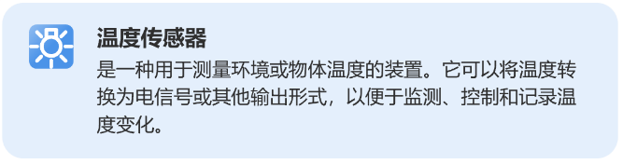  根据出示流程图框架，思考并完成填空。小组汇报，说一说温度传感器的作用。  在空调系统中，采用 检测室内温度。检测温度大于设定温度时，控制电路给压缩机下达指令 ，检测温度小于设定温度时，则 。
项目实施 | 【梳理系统控制过程】  思考空调制冷的过程，将正确的顺序填写在空白处。
项目拓展 | 【观看微课，了解开环控制和闭环控制，完成分类练习】  请将下列生活中的案例按照环路进行分类，将序号填写在相应的横线上。  开环控制：  闭环控制：
项目评价 | 【总结评价】  1．学生总结汇报空调能保持恒温的原因。  空调系统依靠 检测室内温度，将数据传回给控制电路与 进行比较，重新调整工作指令，让压缩机 ，使空调内机风口吹出冷风或暂停吹出冷风，以此控制房间温度在设定的温度附近。如此，通过 保持室内恒温状态。  2．学生完成自我评价
  评价内容 | 评价标准 | 评价
  信息意识 | 能够针对具体案例，主动思考、分析系统的控制过程，有意识地用系统的思维去解决问题。 | ☆☆☆☆☆
  计算思维 | 对于给定的项目，能将其分解为一系列可实施步骤。 | ☆☆☆☆☆
  计算思维 | 理解反馈在过程与控制系统中的重要作用 | ☆☆☆☆☆
  计算思维 | 知道开环系统和闭环系统的工作过程 | ☆☆☆☆☆
  数字化学  习与创新 | 合理使用网络和教学资源进行深入学习 | ☆☆☆☆☆
  信息社  会责任 | 了解带反馈的过程与控制系统的优势 | ☆☆☆☆☆
  信息社  会责任 | 认识生活中反馈的重要性 | ☆☆☆☆☆

